
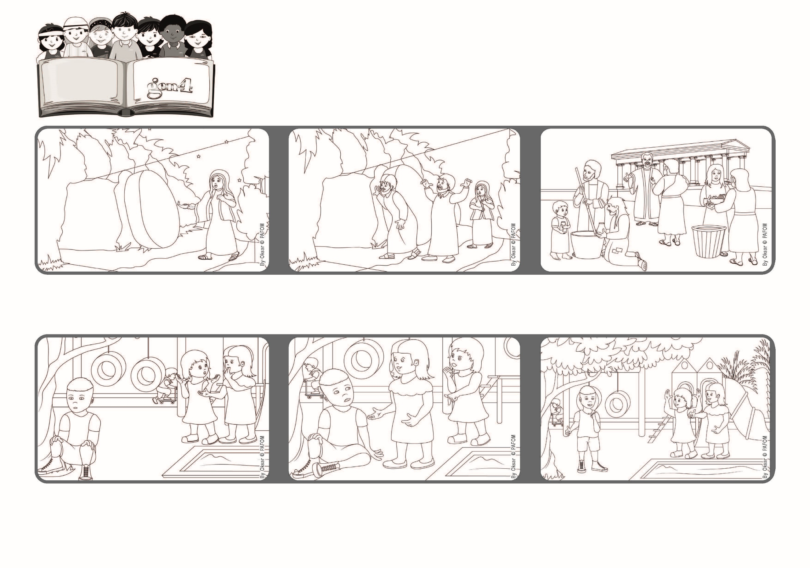
うえにあるものにこころをとめ
ちじょうのものにこころをひかれないようにしなさい
（コロサイのしんとへのてがみ3.2）
ふっかつのイエスさまは、てんごくのおきて「あい」をいきることができるようにわたしたちをたすけてくださる！
2023ねん4がつ

いのちの
ことば
ジェン4

focolare.org/japan

つぎのひ、ルイーザはマリアキアラに「そうだね、やっぱりみんなであそんだほうがたのしいね」といいました。そしてマルコや、ほかのこどもたちみんなとたのしくあそびました。
いちばんなかよしのルイーザはおこってしまいました。マリアキアラは、かなしくなりました。ルイーザのこころにはおおきないしがあるようでした。でもマルコとあそぼうとしたことは、ただしいとかんじました。
イタリアのマリアキアラのけいけん
マルコはみんなにきらわれて、だれもいっしょにあそびません。
でもマリアキアラはみんなとあそびたいので、マルコともあそびたいとおもいました。
なんねんかあと、パウロもキリストしゃたちに、イエスさまはふっかつしてわたしたちがてんのおきて「あい」をいきることができるようにたすけてくださると、てがみにかきました。
マグダラのマリアは、あさはやく、イエスさまのおはかにいきます。
すると、おはかのおおきないわがあいていました。
それをきいたペトロとヨハネも、はしっておはかにいきました。ほんとうにイエスさまのからだはありません。そうです、イエスさまはふっかつしました！
ジェン４とは、キアラ・ルービックが創立したフォコラーレの子どもたちです。
© PAFOM, フォコラーレ www.focolare.org. イラストと文-ジェン４センター監修

